Um den Vorhang seine charakteristischen Eigenschaften zu verleihen, benutzen wir eine Plane, der wir die Physics Cloth zuwiesen. Damit der Vorhang an den Ringen (bestehend aus mehrere Torus) hängen bleibt und nicht zum Boden fällt, wurden die Ringe über Loop-Cuts im Vorhang zu einer Vertex-Group zusammengefasst und der Vorhang daran festgepinnt. Um ihn für eventuelle spätere Animationen vorzubereiten, wurde jeder der Ringe zu einem Bone geparent und über einigen Loop-Cuts schon ein typischer Faltenwurf visualisiert.

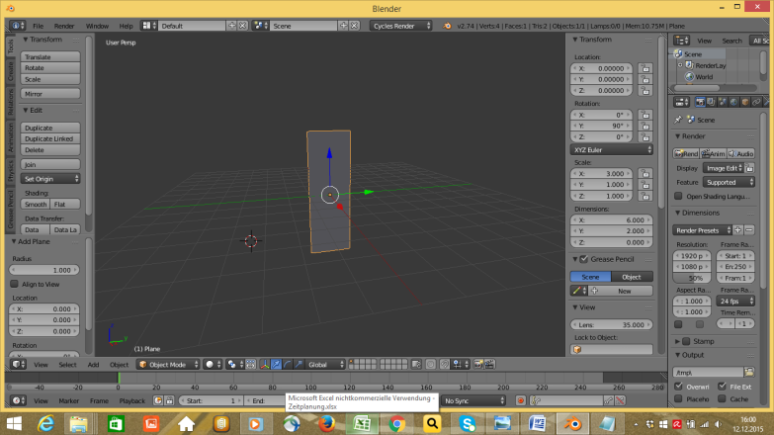

1. Einfache Plane skaliert und rotiert

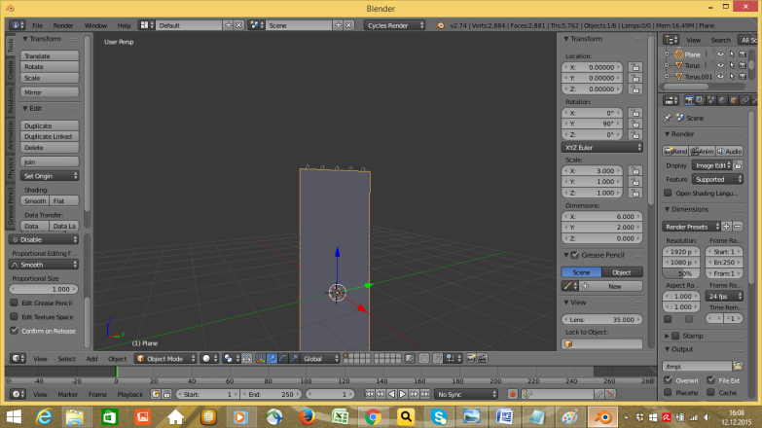

2. Plane mit Cloth-Physics und gepinnt an den Ringen

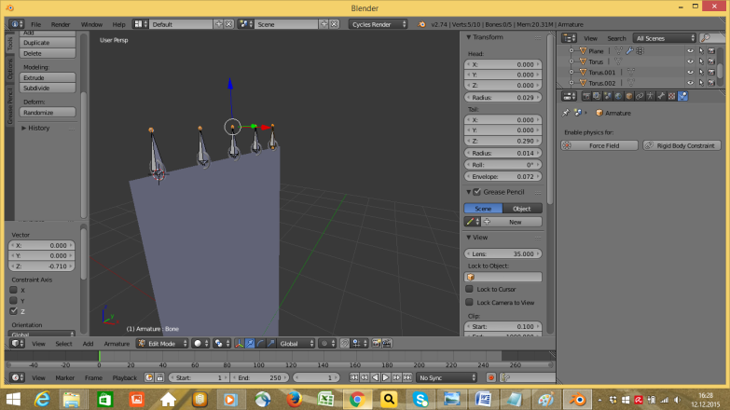

3. zur Animation eingefügte Bones an den Ringen

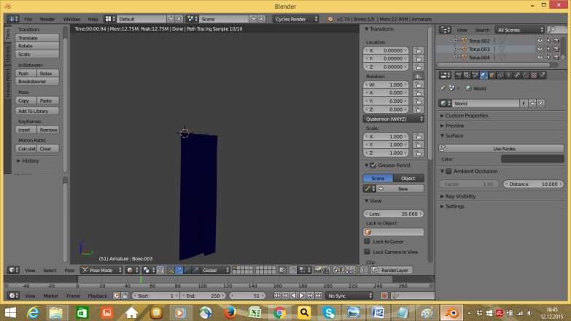

4. Vorhang mit Faltenwurf. Cloth-Phsics undzugewiesenem Material